Witam Was Drogie Dzieci i Rodzice za nami już kolejne zadania wykonane, na pewno wspaniale sobie poradziliście. Przystępujemy do następnych zadań. Życzę miłej pracy. Pozdrawiam.

Temat dnia: Wiosenna łąka

1.Karta pracy, cz. 4, s. 43.
Odszukiwanie na obrazku ukrytych zwierząt. Nazywanie ich. Określanie, dlaczego trudno było je odszukać. Oglądanie zdjęć. Słuchanie nazw produktów z roślin zielnych. (karta pracy cz.4,
2. Możesz ułożyć puzzle, jeśli masz ochotę:
https://puzzlefactory.pl/pl/puzzle/graj/dla-dzieci/226322-owady-na%C5%82%C4%85ce
3. Ćwiczenia w liczeniu- utrwalanie poznanych zapisów cyfrowych liczb. (zadanie dla sześciolatków, chętne 5 latki)
(Przygotuj kartoniki z liczbami, kartki, kredki, klej) wyprawka
Dzieci losują kartoniki z liczbami. Naklejają je na kartkach. Rysują pod nimi tyle przedmiotów, ile wskazuje liczba.

4. Instrumentalizacja wiersza B. Formy "Wiosna".

Powiał wiatr majowy,
łąka zapachniała.
Świeżą koniczyną
pokryła się cała.

Brzęczą głośno pszczoły,
pracują wytrwale.
Zapylają kwiaty,
nie nudzą się wcale.

Słońce mocno grzeje,
świat do życia budzi.
Dobry czas nastaje
dla zwierząt i ludzi.

Dziecko stara się naśladować głos pszczół, klaszcze miarowo lub uderza dłońmi o kolana.

4. Praca plastyczna – ilustracja do wiersza "Wiosna".
Wyrażanie swoich wrażeń za pomocą ekspresji plastycznej – rysowanie łąki na zielonych kartkach (w miarę możliwości rysunek wykonujemy pastelami).
6. Układanie sylwety owadów z figur geometrycznych.
( proszę o przygotowanie z kolorowego papieru figur geometrycznych różnej wielkości dla dziecka )
Dzieci układają sylwety owadów z figur geometrycznych. Nazywają swoje owady i podają nazwy figur geometrycznych, z jakich je ułożyły.

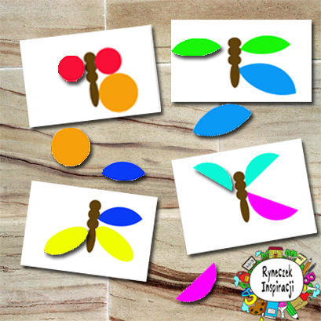

7. Zabawa ruchowa "Owady na łące".
( sylwety zwierząt: bocian, żaby, pszczoła, konik polny) Załącznik

Mieszkańcy łąki siedzą w swoich domkach. Kiedy rodzic pokaże sylwetę konika polnego, dzieci skaczą po łące i wydają dźwięki: cyk, cyk, cyk. Kiedy rodzic pokazuje sylwetę bociana, dziecko chodzi po łące, wysoko podnosi kolana i klekoce. Gdy pokaże sylwetę pszczoły – dziecko fruwa, bzycząc. Gdy pokaże sylwetę żaby -dziecko skacze żabimi skokami, rechocząc. Zabawę powtarzamy kilka razy.

POWODZENIA I MIŁEJ PRACY !!!

